**商会**

* 点击主界面中的商会按钮打开商会界面，商会界面分为购买界面和出售界面两个分页
* 只有超级VIP才能使用购买功能。所有玩家都可以使用出售功能
* 打开默认显示购买界面，如果不是超级VIP，则在购买界面中间显示：只有超级VIP才能使用商会购买功能



* 在购买分页中显示所有的道具分类：按照道具配置的大类和小类将这些物品全部分类显示，在每一类中显示的顺序按照价格从低到高的顺序显示。右侧的出售列表点击上一页和下一页可以翻页，点击中间页数，可以输入数字，点击确定可以转到对应的页签，输入的数字不能超过最大页数。~~可以上下滑动，每次滑动翻一页。~~如果没有人出售，则在右侧显示：当前没有人出售该道具
* 装备
* 剑
* 斧子
* 枪
* 弓
* 杖
* 小刀
* 衣服
* 帽子
* 鞋子
* 铠甲
* 头盔
* 靴子
* 袍
* 饰品：包括项链、手环、戒指、头带、护身符、耳环、乐器
* 水晶
* 宠物
* 人形系
* 野兽系
* 植物系
* 不死系
* 昆虫系
* 金属系
* 龙系
* 飞行系
* 特殊系
* 消耗品
* 消耗道具（IST_BothUse，IST_BattleNoUse，IST_BattleUse）
* 宝石（IST_Gem类型）
* 材料（IST_CanNotUse）
* ……
* 玩家可以在搜索中输入中文关键字来搜索对应的道具，点击搜索后，含有搜索关键字的出售道具都会显示在右侧。
* 查看：点击道具或者宠物图标的时候，弹出对应的道具tips或者宠物属性界面（如下图所示）。再点击任何位置，tips关闭

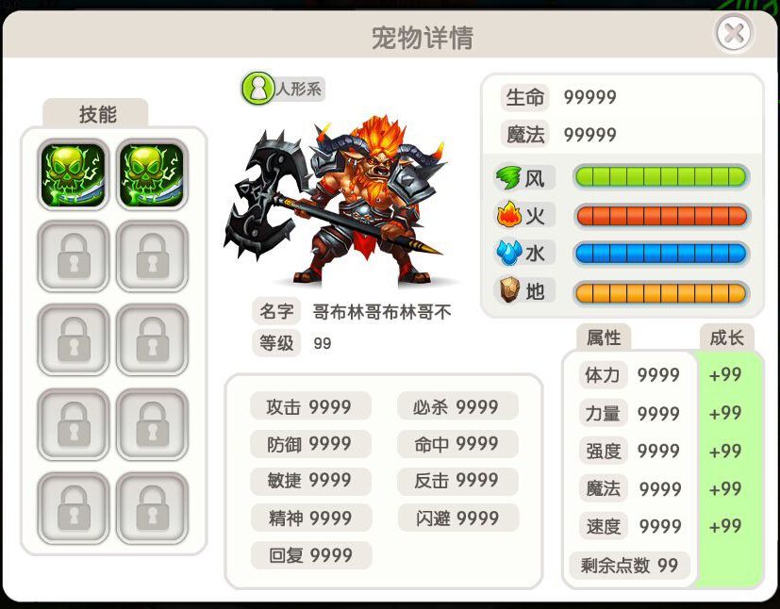

* 收藏：点击道具，道具出现选中的边框效果，然后点击收藏即可收藏，收藏后玩家可选择收藏选项，将和收藏品一样名字的道具显示出来。收藏道具最多只能收藏20个（达到20个后再收藏，将浮红字提示：收藏夹已满）。点击收藏分页的时候，道具名称后面都有删除按钮，点击删除可以取消收藏。收藏成功后，浮字提示：收藏成功。相同名字的道具不能重复收藏。重复收藏时浮字提示：该商品已经收藏，不能重复收藏

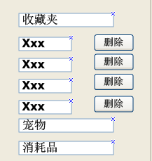

* 购买：点击道具，道具出现选中的边框效果，然后点击购买按钮，将弹出确认询问框：是否花费xx钻石购买xxxx道具？确定则走购买流程（判断钻石是否足够，背包栏是否已满，购买的宠物是否能携带）。取消则返回。如果购买时该商品发生变化（已经被出售了，或者价格等信息发生变化），则提示：该商品信息已经过期，请刷新



* 选择出售界面，左侧显示玩家出售列表（每个玩家最多只能同时出售20个道具和宠物，达到20，再点出售时浮字提示：出售列表已满），如果没有则空着。右侧默认显示道具栏，下面可以切换到宠物栏。不能出售的道具和宠物图标显示为灰色，能出售的为彩色。选择灰色图标的时候浮字提示：该道具/宠物不能出售



* 道具出售：选中背包中的道具，出现道具出售界面，显示道具的tips，下面可以输入道具价格。每次出售将收取500游戏币（可配置）的摊位费，出售成功后，将扣除10%出售价格的钻石作为手续费系统回收。即：玩家出售一个1000钻石的道具，出售后只能收到600钻石。
* 点击出售列表中的xx按钮可以取消出售，将货品下架,下架时，如果背包已满，或者宠物栏已满，则不能下架，提示：背包已满/宠物栏已满，请清理
* 出售道具时，可以看到当前市场中所有出售该道具的其他玩家所出售的信息，方便玩家定价格。右侧列表中的道具，点击图标同样可以查看tips信息
* 出售记录：点击出售记录可以查看之前20条的出售记录，记录中显示出售时间、出售道具名字、获得钻石，手续费数量





* 宠物出售：点击宠物名称后弹出宠物出售界面，如下图：



* 显示宠物头像、名字、等级、技能列表。其他出售流程和道具相同。出战宠物不能出售，点击出售时浮字提示：出战宠物不能出售